Prénom : ……………………………………………………………………………………………………………………………………………………………………
La croissance des arbres (das Wachstum von Bäumen) 4 1
texte traduit de l’allemand et transformé, images : www.lernbiene.de

Comment trouver l’âge d’un arbre ?
- Comment pousse un arbre ?
Chaque année, l’arbre grossit. Il fabrique de nouveaux cernes sous son écorce.
Au printemps, l’arbre pousse plus vite et fabrique un bois clair.
En été et en hiver, il pousse moins vite et il fabrique un bois foncé
Le bois au milieu est le plus vieux.
coeur

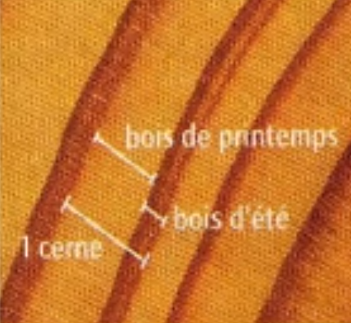

écorce

- C’est quoi, un cerne ?
Chaque année, la couche de bois clair, plus la couche de bois foncé forment un cerne.
Si tu comptes les cernes, tu peux savoir l’âge d’un arbre.

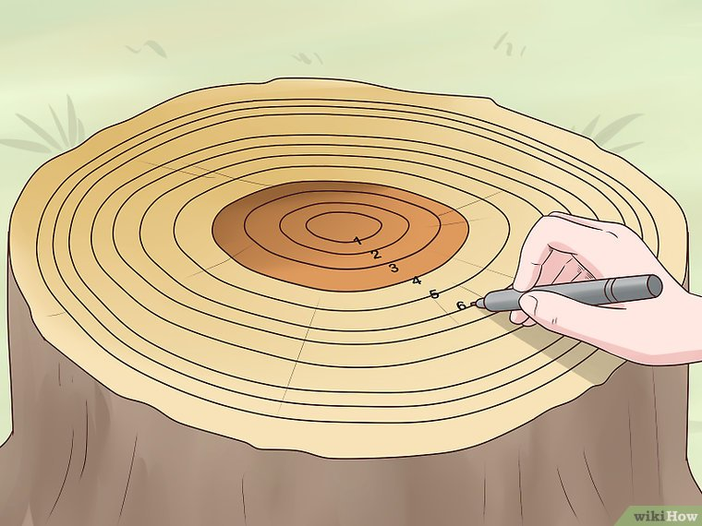

Cet arbre a 41 ans.

https://fr.wikihow.com/d%C3%A9terminer-l%27%C3%A2ge-d%27un-arbre

https://odysseedelaterre.fr/plus-vieux-arbres-monde

Prénom : ……………………………………………………………………………………………………………………………………………………………………
La croissance des arbres (das Wachstum von Bäumen) 4 2

Pour trouver l’âge d’un arbre sans le couper, on utilise une sorte de perceuse (la tarière). On prélève une carotte. Sur cette carotte, on peut compter les cernes et trouver l’âge de l’arbre.
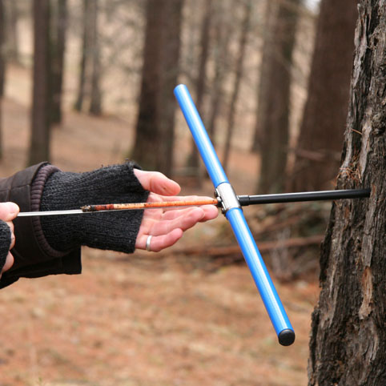

Source des images : https://odysseedelaterre.fr/plus-vieux-arbres-monde/

- L’arbre le plus vieux du monde
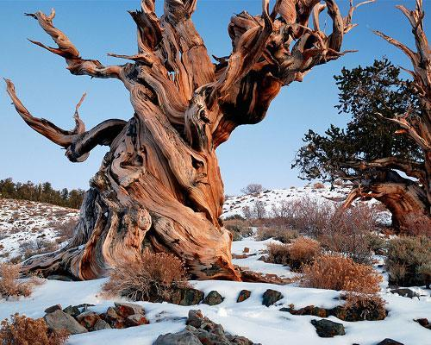

Le pin Mathusalem est l’arbre le plus âgé au monde. Il se trouve aux U.S.A., en Californie.
Il a 5000 ans.
Source: planet.fr
www.pinterest.com/pin/678706606316950280/

